AFRIKA
Der Bayer-Monsanto-Deal: Risiken und Nebenwirkungen für Afrika
Nach der Übernahme von Monsanto würde Bayer den Weltmarkt für Saatgut und Pflanzenschutzmittel beherrschen. Entwicklungshilfeorganisationen sind in Sorge. Ist Afrika vorbereitet?

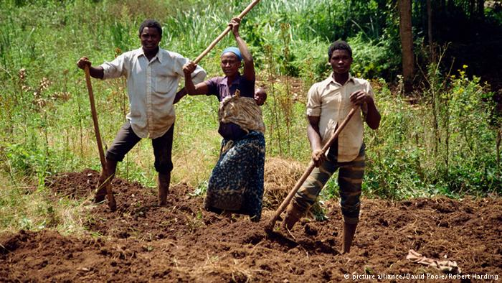
Gerade für Kleinbauern berge der Deal große Risiken, warnen Nichtregierungsorganisationen

Monsanto und Bayer unter einem Dach - für Afrika sei das keine gute Nachricht, ist sich Mariam Mayet sicher: "Der Druck auf Afrika wird steigen, mehr Pestizide einzusetzen und auf gentechnisch veränderte Agrarprodukte zu setzen, vor allem bei Mais, Soja und Baumwolle", sagt die Leiterin des Afrikanischen Zentrums für Biodiversität (ACB) im südafrikanischen Johannesburg im DW-Interview.
Südafrika gehört zu den wenigen Ländern Afrikas, in denen der Anbau von gentechnisch veränderten Pflanzen bislang zugelassen ist. Monsanto kontrolliere bereits das Mais-Saatgut-Geschäft im südlichen Afrika und auch in Teilen Westafrikas, so Mayet. Zusammen mit Bayer würde das Unternehmen seine Marktmacht in Afrika weiter ausbauen.

Weniger Auswahl, steigende Preise

Viele afrikanische Staaten sind bei ihrem Kampf gegen Hunger besonders auf Saatgut und Pestizide angewiesen. Schwache Staaten könnten globalen Agrarunternehmen nur wenig entgegensetzen, heißt es von Seiten vieler Entwicklungshilfeorganisationen. Die geplante Übernahme von Monsanto durch Bayer berge deshalb viele Gefahren für die lokalen Bauern in Afrika.
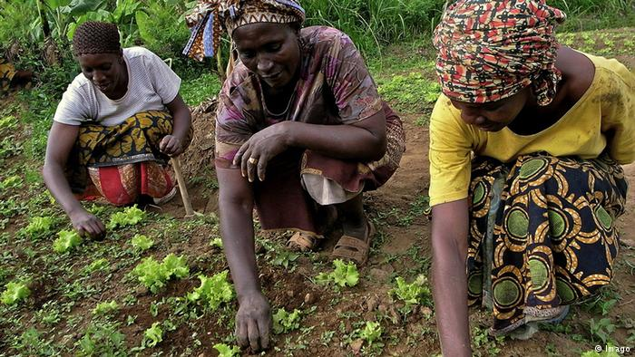
Gerade für Kleinbauern berge der Deal große Risiken, warnen Nichtregierungsorganisationen

"Wir sehen die Fusion von Bayer und Monsanto mit Sorge", sagt Wolfgang Jamann, Generalsekretär von Care International, im DW-Interview. Der Bayer-Monsanto-Deal verstärke die Dominanz der großen Agrarkonzerne weiter: "Solche Konzentrationen bedeuten, dass die Vielfalt auch an Lösungen für die landwirtschaftliche Produktion vor Ort zurückgeht." Denn das, was Monsanto und Bayer anböten, seien standardisierte Lösungen. "Sie sind im Wesentlichen auf amerikanische und europäische Produzenten ausgerichtet und lassen die vor Ort notwendige Flexibilität vermissen", so Jamann.
Weniger Konkurrenz auf dem Saatgutmarkt führe zudem zu steigenden Preisen, sagt ACB-Chefin Mayet. In den meisten afrikanischen Ländern überwiege die kleinbäuerliche Landwirtschaft: "Diese Bauern verdienen mit ihren Produkten sehr wenig Geld. Teureres Saatgut wird es ihnen zunehmend schwer machen, zu überleben."

Afrika als Chancenkontinent für Bayer

"Ja, der Zusammenschluss birgt Gefahren", gibt Judith Helfmann zu. Sie ist Leiterin des Referats Entwicklungspolitik beim Afrika-Verein der Deutschen Wirtschaft, einer Lobbyvereinigung, die die Afrika-Interessen von mehr als 500 deutschen Unternehmen vertritt. Die Afrikaner könnten sich aber durchaus gegen die Gefahren einer Marktkonzentration wappnen.

Als Beispiel nennt Helfmann Äthiopien: "Dort können manchen Saatgutsorten nicht ohne weiteres eingeführt werden. Die Vermehrung des Saatguts muss in Äthiopien in der Hand der lokalen Bauern bleiben." Ähnliche Mechanismen gebe es auch in anderen Ländern.
Die geplante Milliardenübernahme von Monsanto durch Bayer sieht Helfmann daher positiv: "Bayer war aus unserer Sicht bisher noch längst nicht so präsent auf dem afrikanischen Markt, wie wir es uns wünschen würden. Bayer hatte ein paar wenige Zielländer, aber als Afrika-Verein war uns das zu wenig. Ich hoffe, dass das Engagement in Afrika größer und intensiver wird."

Monsanto: Schlechtes Image in Afrika

Fakt ist: Bayer hat sich mit Monsanto einen problematischen Partner an Bord geholt - in Afrika hat das US-Unternehmen vielerorts keinen guten Ruf. So hat Monsanto beispielsweise genveränderte Baumwollpflanzen nach Burkina Faso verkauft. Das Problem: Die Qualität war nicht gut genug. Bauern klagten, dass sich die Baumwollfasern nicht mehr in voller Länge ausprägten, sondern zu kurz seien. Aus kurzen Fasern können keine glatten und stabilen Fäden gewonnen werden. Die aber sind für die Textilproduktion notwendig. Entsprechend niedrig sind die Preise, die die burkinischen Produzenten für ihre Ware auf dem Weltmarkt erzielen.

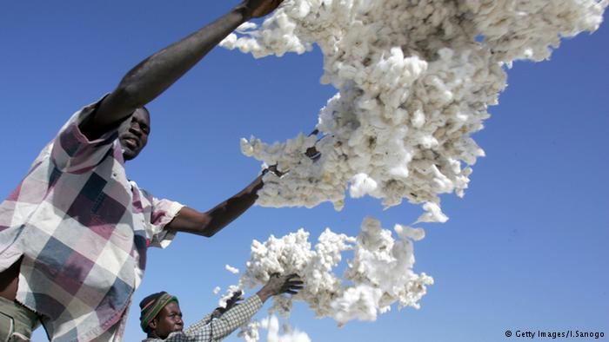
In Burkina Faso ist die Enttäuschung über Monsanto-Baumwolle groß

Nach diesem Image-Desaster von Monsanto hätten sich viele Baumwollproduzenten in Burkina Faso den Produkten von Bayer zugewendet, sagt Mariam Mayet vom ACB in Johannesburg. "Möglicherweise wird Bayer der Saatgutsparte des neuen Agrarmultis einen neuen Namen verpassen." Damit würde Bayer versuchen, sich des schlechten Images der genveränderten Agrarprodukte zu entledigen. Am Produkt selbst ändere sich aber leider nichts.

Mitarbeit: Jane Ayeko-Kümmeth

